№25-17 2025（令和7）年7月28日
全保協ニュース
〔協議員情報〕
全 国 保 育 協 議 会
TEL. 03-3581-6503 FAX. 03-3581-6509
ホームページアドレス〔 https://www.zenhokyo.gr.jp 〕

－今号の目次－
- 「2040年に向けたサービス提供体制等のあり方に関するとりまとめ」が公表される・・・1
- 令和7年社会福祉施設等調査のご協力のお願い（厚生労働省）・・・・・・・・・・・・・・・・・・・・ 7
-----------------------------------------------------------------------------------------------------------------------------------------
  - 「2040年に向けたサービス提供体制等のあり方に関するとりまとめ」が公表される

令和7年7月25日、「2040年に向けたサービス提供体制等のあり方に関するとりまとめ」が公表されました。
「2040年に向けたサービス提供体制等のあり方」検討会は、厚生労働省老健局長が設置し、まずは高齢者施策を中心に議論され、令和7年4月10日に「中間とりまとめ」が公表されています。
その後、障害福祉分野、保育分野を含む共通課題についての検討やヒアリングが行われ、このたび介護、障害福祉、保育分野を含む最終的な「とりまとめ」が公表されました。
人口が減少するなかで、時間軸・地域軸の視点を踏まえ「サービス提供体制の構築」や「人材確保」などについて現状分析をしながら、今後の対応策等が記載されているほか、法人の合併・譲渡、補助金の国庫返納の規制緩和などについても言及されています。
国においては、この「とりまとめ」を踏まえ、「運用上可能な点については、関係者と調整の上、速やかに取り組むべきである」とされています。つまり、この「とりまとめ」に記載・提言されている内容をもとに、今後の制度・政策が検討されていくことになります。
「とりまとめ」のなかで特に保育に関して言及されている内容を下記に紹介します。
（全保協事務局まとめ）
2.人口減少・サービス需要の変化に応じたサービス提供体制の構築や支援体制の方向性
（1）現状と課題
- 就学前人口については、一部の政令市・特別区を除き、ほとんどの自治体において2020年以前に既にピークを迎えている。
- 300強の自治体では、2040年に就学前人口が100人以下となることが見込まれる。
- 就学前人口の減少のスピードは、地域によって様々であり、地域の実情に応じた保育提供体制を検討する必要がある。
- 女性の就業率（25～44歳）は2000年以降上昇傾向にあり、共働き世帯についても75.6％（令和5年度）まで割合が増加していることに伴い、保育所等利用率も上昇している。また、「こども誰でも通園制度」が令和8年度から全国展開され、0～2歳の約6割を占める未就園児が新たに通園することとなる。このように、保育需要は、増要因も存在する。
- こどもが少ない地域では定員充足率が低下している状況にあり、こうした地域における保育提供体制の維持・確保が課題となる。
（6）人口減少・サービス需要の変化に応じたサービスモデルの構築等に対する方向性
- 地域における就学前人口の減少、保育の需要の変化に応じ、地域をさらに分類して対応方策を講じていく必要がある。
- 「中山間・人口減少地域」の中でも、①中山間地域や離島を中心とした既にこどもが少ない地域
- 「大都市部」や「一般市等」の中でも、②就学前人口減少が今後加速度的に進んでいく地域、③都市部を中心として局地的に待機児童の発生やこどもの急激な減少が生じながら全体としては緩やかに就学前人口が減少していく地域
- ①中山間地域や離島を中心にこどもが少ない地域においては、定員充足率の低下が深刻化し、安定的な運営が困難になる施設や、統廃合等が必要となる施設が生じる可能性がある。
- こうした地域において、質の高い保育の提供を前提に保育機能の維持・確保を進めていくためには、市町村が中心となり地域の保育所等と連携し、将来を見据えた保育提供体制の計画的な整備や、保育所等の多機能化、法人間の連携、法人の合併や事業譲渡、統廃合等を進めていく必要がある。
- 多機能化の取り組みについて、こどもが少ない地域を中心に全国に展開していくためには、現行の取り組みを検証したうえで、国としてさらなる支援の在り方や展開の方策についても検討していく必要がある。
- 保育士のような専門職の確保は特に困難であると考えられ、常勤・専従要件など、様々な配置基準について弾力化していくことが考えられる。
- 地域の就学前人口の減少に伴い、事業譲渡・合併や統廃合についても必要に応じて進めていく必要がある。
→ 円滑に事業譲渡・合併を進めることができるよう、国として分かりやすいガイドラインの作成等の支援策を進めていく必要がある。
→ 統廃合については、自治体による地域分析・計画的な整備を前提としつつ、地域の保育機能の中核を担う拠点園の評価の在り方を含め、地域の保育機能の維持・強化に資する仕組みを考えていく必要がある。
- 既存の施設・事業のダウンサイジング（小規模保育事業や家庭的保育事業、へき地保育所等）も視野に入れていく必要がある。
→ 極めてこどもの少ない地域の保育機能の確保の在り方について、幼児教育・保育の質の確保に留意しつつ、検討する必要がある。
- ②就学前人口の減少が今後加速度的に進んでいく地域においては、保育需要が急速に減少していくことが見込まれる。近い将来に①の地域になることを見越して、早い段階から準備を進め、必要に応じた柔軟な対応を図っていく必要がある。
- ③都市部を中心として局地的に待機児童の発生やこどもの急激な減少が生じながら全体としては緩やかに就学前人口が減少していく地域においては、少子化による将来的な需要減を見据えながら、現在の提供主体が中心となりながら、保育需要の変化に応じて丁寧に対応していく必要がある。
- このためには、市町村が中心となって計画的に保育機能を維持・確保していく方策を検討する必要がある。
- 地域分析を強化することで、地域の課題を認識し、それに対応する方策について、中長期的な視点も踏まえつつ、計画を定めていくことが重要。
- 自治体の地域分析を後押しできるツールの開発・仕組みの創設や計画の在り方について、国としても検討していく必要がある。
＜福祉サービスとの共通課題への対応＞
（地域の実情に応じた既存施設の有効活用等）
- 現行制度では、社会福祉法人が施設等の財産を有している場合で、取得の際に国庫補助がなされている場合においては、転用・貸付の後に社会福祉事業を行う場合であっても、財産取得から10年未満の転用の場合等には、原則補助金の国庫返納が必要となっている。
- このような制限の趣旨も踏まえるとともに、柔軟な対応の検討を行っていく必要がある。
- 特に中山間・人口減少地域において不可欠な福祉サービスを維持するために、既存の施設等も有効活用する観点から、地域の実情に応じた施設等の柔軟な活用を可能とするために、不動産の所有に係る要件や転用・貸付・廃止に係る補助金の国庫返納に関する規制について、一定の条件を付した上で緩和する仕組みの検討が必要である。
- サービス需要が減少する中、施設等の整備について今後その機能を柔軟に変更していく必要がある。介護保険施設の一部で障害福祉サービス、保育等を行う場合に、元々の補助金の目的範囲外での返還を求められることのないよう、経過年数10年未満の施設等の全部転用の緩和等を行うなど、柔軟な制度的な枠組みの検討が必要である。
- また、中山間・人口減少地域においてサービス需要が減少する中、施設等の整備について今後その機能を柔軟に変更していく必要もあり、地域におけるサービス維持・確保の観点も含めて地域の関係者の理解も得つつ、財産取得から10年未満の場合に関して、下記について、補助金の国庫返納を不要とすることなど、より柔軟な仕組みを検討することが考えられる。
  - 一定の条件下における全部転用（補助対象事業を継続した上で一部転用する等の場合を除く）
  - 一定の条件下における廃止（計画的な統廃合に伴う一定の機能を維持した上での廃止に限る）等
- 社会福祉法人がやむを得ず解散する場合に、その施設等を自治体に帰属させることで、地域において必要な福祉サービスに活用するなど、自治体や地域の関係者でより有効活用を図っていくことが可能となるため、必要な検討を行っていく必要がある。
3.人材確保と職場環境改善・生産性向上、経営支援の方向性
（1）現状と課題
- 待機児童は大幅に減少してきているが、保育士の有効求人倍率は3.78倍（令和7年1月）と高い水準となっている。
- その中で、職員配置の改善や「こども誰でも通園制度」の制度化に伴い、今後も保育士の確保は必要となる。
（7）人材確保と職場環境改善・生産性向上（DX）等の方向性
- 就学前人口減少の状況、地域における保育人材の供給量（養成校、他の就労先の状況などが関係）など、地域差や地域固有の課題が存在。
- 地域分析し、関係者間で共有のうえ、地域の実情に応じた対策を講じていくことが重要。
- その仕組みを構築すべきであり、地域ごとに必要な人材確保対策を講じていくことが必要
- 保育士等について、引き続き、処遇改善に取り組むとともに、各保育所等のモデル賃金や人件費比率等の見える化に取り組み、保育士等の処遇の改善を進めることが求められる。
- 保育人材の確保が課題となる中で、タスクシフト／シェアによる職場環境改善も必要。
- 業務の切り出しを行い、保育所等が専門人材以外の人材を受け入れ、業務効率化を図ることも重要。
- 専門性を備えた保育士が行うべき業務とそれ以外の業務の整理を行った上で、専門人材以外の者のさらなる活用により、保育士が保育業務に携わる時間を増やすことを検討していく必要がある。
＜福祉サービス共通課題への対応＞
（法人等の経営支援、社会福祉連携推進法人のあり方）
- 法人に対する共通的な支援としては、福祉医療機構（WAM）において資金融資や経営サポート事業を行っており、短期的には、物価高騰の影響を受けた社会福祉法人等に対する優遇融資を活用しつつ、中長期的には、経営サポート事業の活用や、分析スコアカードの活用などにより、所轄庁の支援も得ながら、自らの経営状況に対する認識を深め、課題の早期発見・早期対応につなげていく必要がある。
- 福祉医療機構（WAM）において合併支援業務として無料のマッチング支援を開始。事業者の選択肢のひとつとして合併・事業譲渡等がしやすくなるような環境整備を行っていく必要がある。
- 加えて、福祉事業の原資には公的な資金が使われていることを踏まえて、合併等に必要な手続きをより明確化するための検討を行うべきである。
- 地域の中核的なサービス提供主体がバックオフィス業務をとりまとめるなど、地域において協働化や連携を進めていく仕組みについて、そのインセンティブも含めて検討する必要がある。
５.福祉サービス共通課題への対応（地域における「連携」と地域共生社会）
- 関係者の連携をもとに、介護、障害福祉、保育といった分野を超えて、福祉サービスの共通の課題への対応を図っていくことが重要であり、下記について福祉サービス共通の課題への対応として取り組んでいく必要がある。
- 地域におけるサービス提供体制の維持・確保を図る中で、地域の実情に応じた既存施設の有効活用等を行うための環境整備
- 具体的な地域の共通課題に向けたプラットフォームの充実
- 法人等の経営支援、社会福祉連携推進法人のあり方

「とりまとめ」の詳細な内容は下記ホームページからご確認ください。
【「2040年に向けたサービス提供体制等のあり方」検討会】
https://www.mhlw.go.jp/stf/newpage_48343.html
厚生労働省ホーム > 政策について > 審議会・研究会等 > 老健局が実施する検討会等 > 「2040年に向けたサービス提供体制等のあり方」検討会

  - 令和7年社会福祉施設等調査のご協力のお願い（厚生労働省）

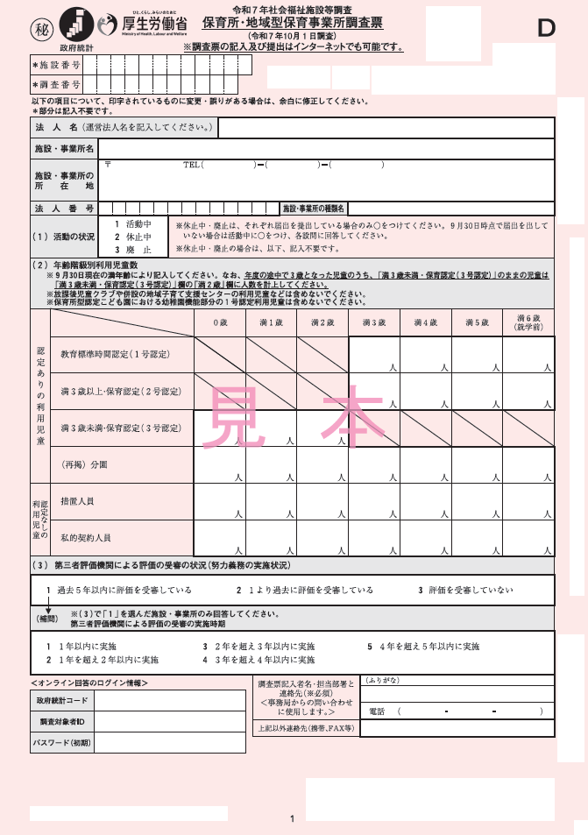
社会福祉施設等調査は、全国の社会福祉施設等の数、在所者、従事者の状況等を把握し、社会福祉行政の推進のための基礎資料を得るため、厚生労働省が毎年実施しているものです。
本調査の結果は、社会福祉分野の人材確保や制度改革に係る検討資料として広く活用される常陽な調査です。
今年度も、10月1日を目途に、保育所、保育所型認定こども園、小規模保育事業所等に対し、調査票が郵送されます（オンライン回答も可能）。
会員の皆さまにおかれましては、調査へのご協力をよろしくお願いいたします。

